1. 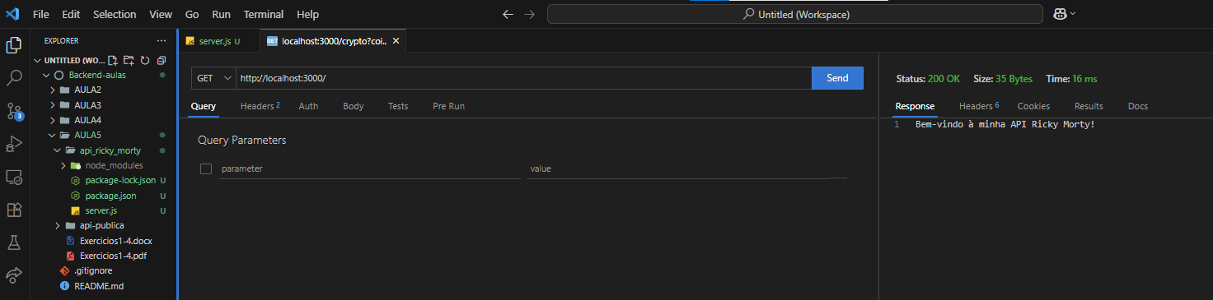**Cria a rota / - Escreve bem vindo a minha API Ricky Morty**
2. **Rota / Personagens lista os personagens da API**

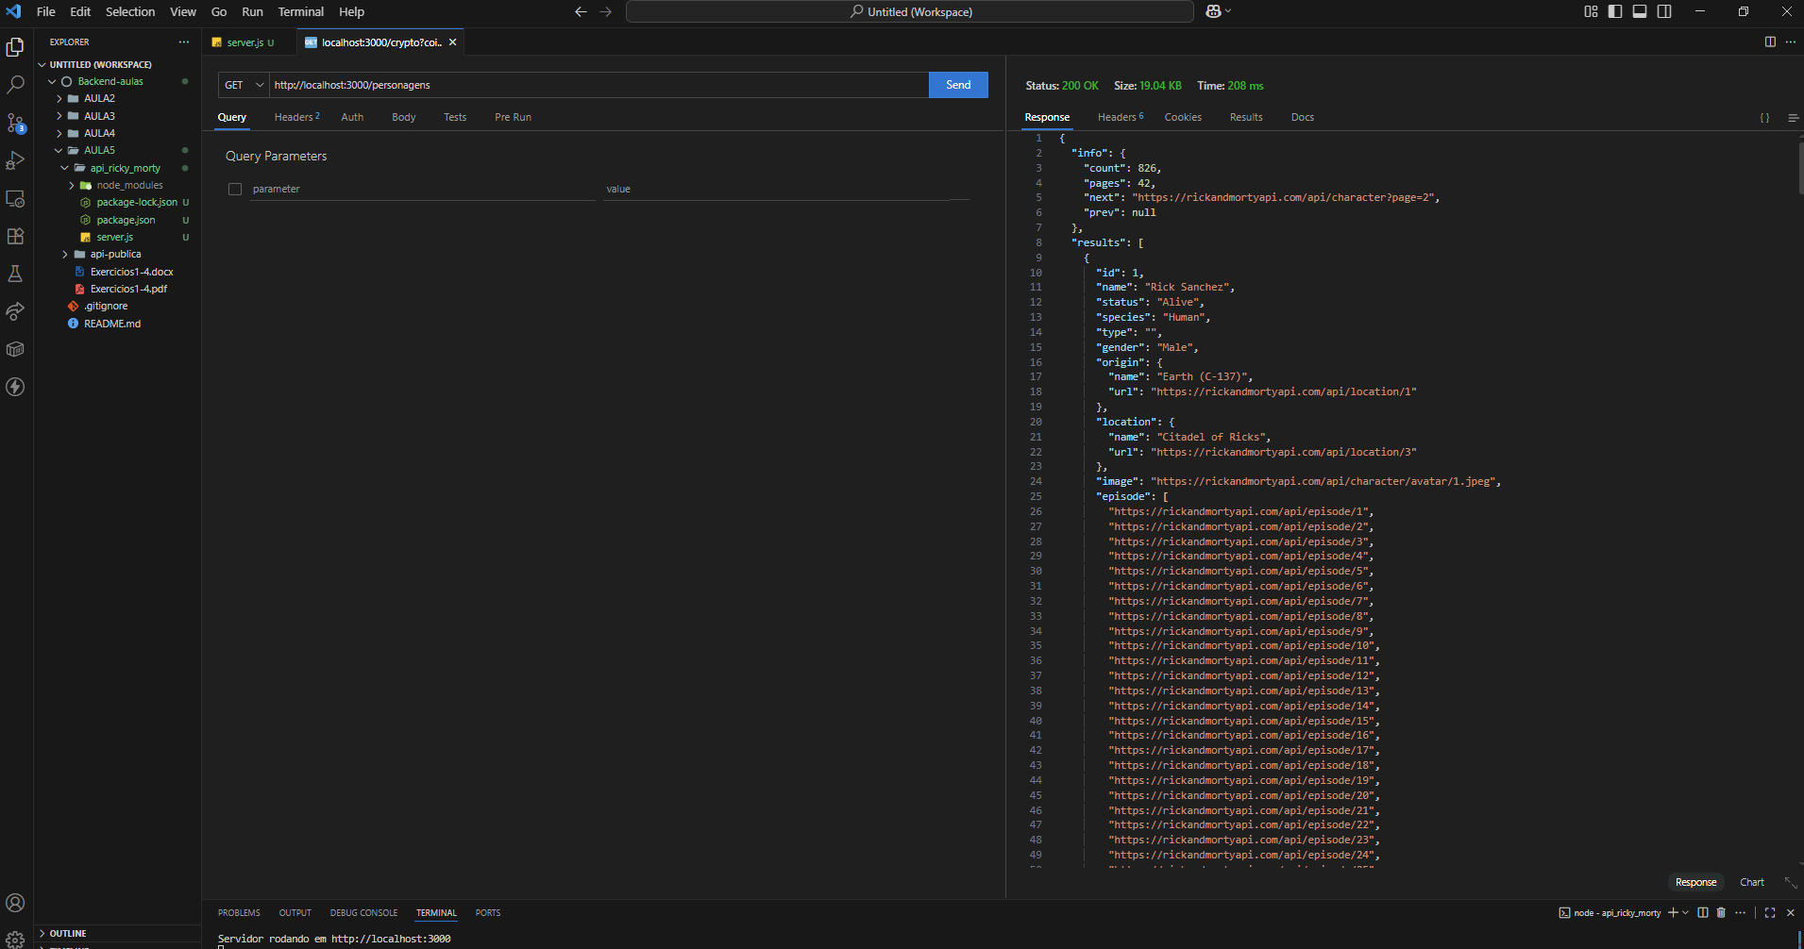

1. 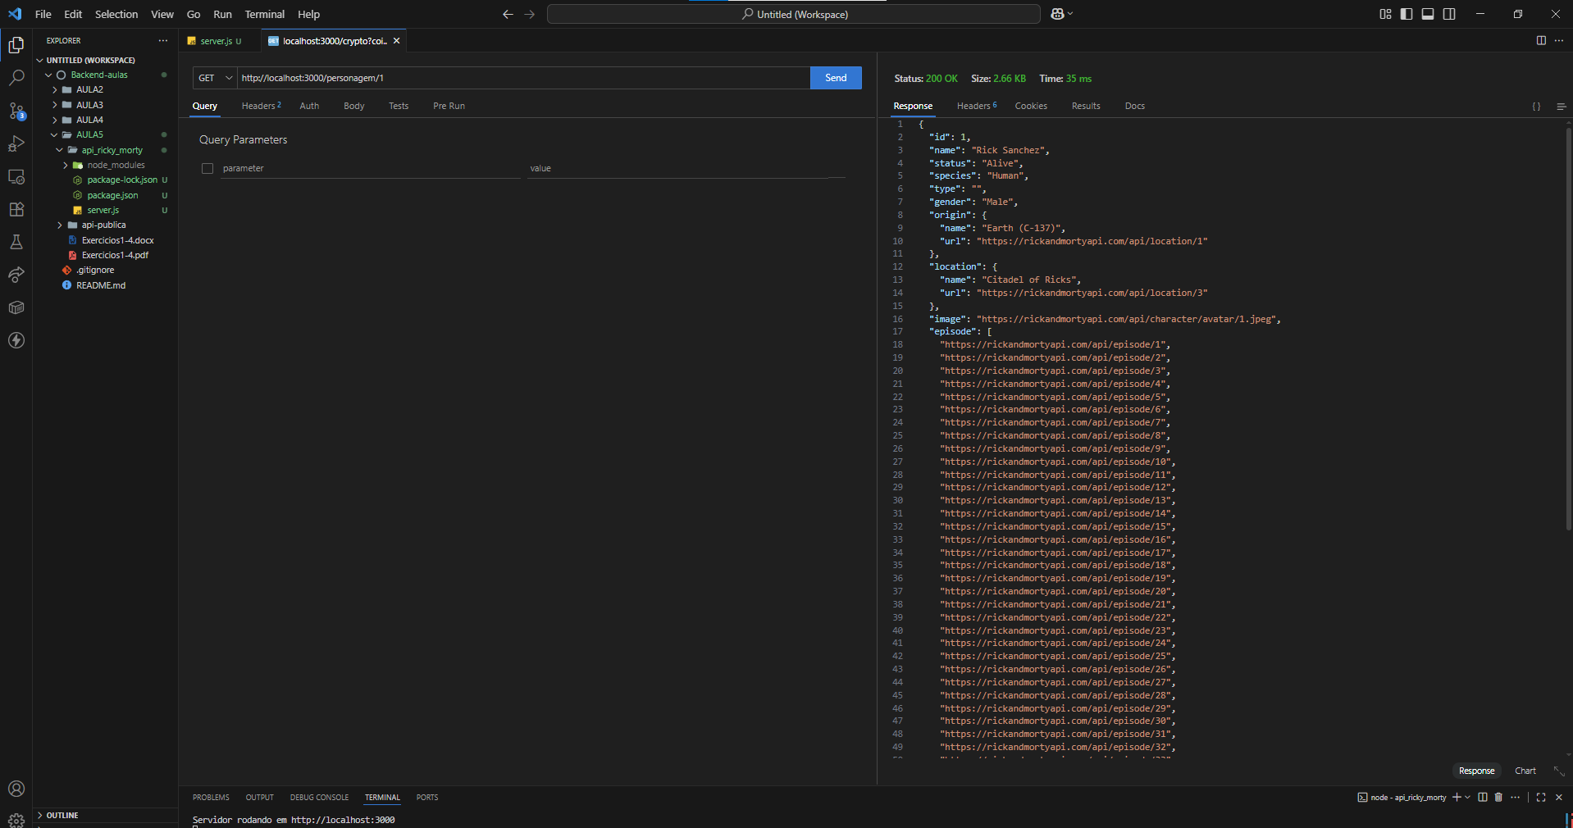**/personagem/id mostra o personagem com o id desejado**

**4 ) / multiplospersonagens lista mais de um personagem**

